ZWEMCRITERIUM 2023 - 2024
INSCHRIJVINGSFORMULIER ZWEMWEDSTRIJD VILVOORDE
19 NOVEMBER 2023
CLUB/INSTELLING:`t Vosje
CONTACTPERSOON: Mitó Schram
ADRES: Gebroeders Paters Abelooslaan 45
GEMEENTE: 1933 Sterebeek
TELEFOON: 0486 53 66 41 E-mail: mito.guerra@skynet.be

Naam + voornaam | Classificatie  (S1 - S14) | Geboorte  jaar | Wedstrijd  nummer | * | Wedstrijd tijd | Wedstrijd  nummer | * | Wedstrijd  tijd | Wedstrijd  nummer | * | Wedstrijd  tijd
* buitenbaan (indien mogelijk) aanduiden aub
INSCHRIJVINGEN TERUGSTUREN TEN LAATSTE OP MAANDAG 10 NOVEMBER 2023
E-MAIL: zwemmen@tvosje.be
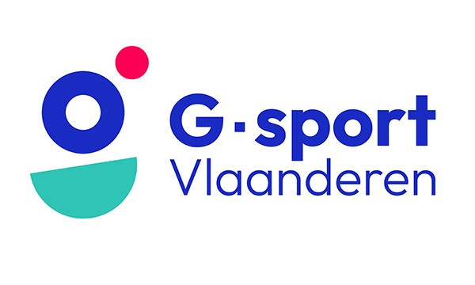
Met dank aan alle serviceclubs en andere sponsors

